Meblościanka biała od Bromarkt!
Jeżeli chcesz kupić wysokiej jakości meble to koniecznie sprawdź ofertę Bromarkt. Znajdziesz tam różnego rodzaju meble, nie tylko meblościankę białą, ale także inne wysokiej klasy meble do twojego domu.

Wysokiej jakości meblościanka biała
Meblościanka biała kojarzy się ze staromodnymi mieszkaniami. Znajdowały się tam często, oraz zajmowały pół salonu, jednak dzisiaj powracają do mody oraz są bardzo chętnie wybierane do każdego wnętrza. Są one odmienione oraz posiadają nowy design, co doskonale wpisuje się niemal każdy styl wnętrzarski.

Meblościanka biała w twoim salonie
Tego typu meble są nie tylko funkcjonalne, ale także bardzo gustowne. Dodatkowo kiedy w końcu pojawią się w twoim salonie, to zagwarantują Ci one bardzo dobrą organizację, oraz łatwiejsze zachowanie porządku na co dzień. Dodatkowo meblościanka biała jest doskonała jeżeli bardzo lubisz białe wnętrza oraz nie chcesz przytłaczać swojego salonu ciemnymi meblami. Wszystkie odcienie bieli doskonale rozjaśniają wnętrza, oraz optycznie je powiększają. Jest to bardzo dobre rozwiązania, nawet do tych najmniejszych i kameralnych mieszkań, w których równie ważne jest posiadanie sporej ilości miejsca do przechowywania. Dlatego decydując się na te meble, możesz mieć pewność, że będą doskonale pasować do reszty twojego wyposażenia w mieszkaniu. Jeżeli posiadasz drewniane dodatki, to możesz zyskać naprawdę gustowne, klimatyczne i modne wnętrze które będzie w stylu naprawdę północnym. Każde minimalistyczne mieszkanie naprawdę zyska po zakupieniu tych eleganckich mebli!

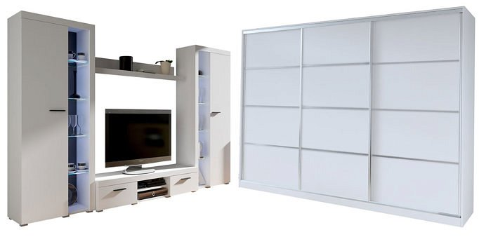

Sprawdź ofertę Bromarkt
Naprawdę warto jest sprawdzić asortyment sklepu Internetowego Bromarkt! Jest to świetnej jakości oferta, w które znajdziesz nie tylko meblościankę białą, ale także inne meble o atrakcyjnej cenie i wysokiej jakości!

